Resolución del Pleno del Instituto de Transparencia, Acceso a la Información Pública y Protección de Datos Personales del Estado de México y Municipios, con domicilio en Metepec, Estado de México, de fecha veintiocho de noviembre de dos mil dieciocho.
Visto el expediente relativo al recurso de revisión 03469/INFOEM/IP/RR/2018, interpuesto por Xxxxxx Xxxxxx Xxxxxx, en lo sucesivo el recurrente en contra de la respuesta a su solicitud de información con número de folio 00031/CAMEM/IP/2018, por parte de la Comisión de Conciliación y Arbitraje Médico del Estado de México, en lo sucesivo el Sujeto Obligado; se procede a dictar la presente resolución, con base en los siguientes:
- A N T E C E D E N T E S:
1. Solicitud de acceso a la información. Con fecha siete de septiembre de dos mil dieciocho, la parte recurrente formuló solicitud de acceso a información pública al Sujeto Obligado a través del Sistema de Acceso a la Información Mexiquense, en adelante SAIMEX, requiriéndole lo siguiente:
“Solicito la nómina de las dos quincenas de marzo 2018, con el nombre de cada servidor público y funcionario, su sueldo y salario bruto sin excedentes o compensaciones, donde señale nombre completo, cargo, área y domicilio de trabajo. Solicito la nómina de las dos quincenas de marzo 2018, con el nombre de cada servidor público y funcionario y todos los conceptos que forman parte del sobresueldo, compensaciones, horas extras, comisiones, apoyos escolares, vales, apoyos en general, excedentes y similares de cada persona en la nómina, lista de raya, sindicalizados, personal de confianza, policía y similares. donde señale nombre completo, cargo, área y domicilio de trabajo.” (Sic)
Modalidad elegida para la entrega de la información: a través del SAIMEX.
2. Respuesta. Con fecha dieciocho de septiembre de dos mil dieciocho el Sujeto Obligado envió su respuesta a la solicitud de acceso a la información a través del SAIMEX, la cual versa como sigue:
“En respuesta a la solicitud recibida, nos permitimos hacer de su conocimiento que con fundamento en el artículo 53, Fracciones: II, V y VI de la Ley de Transparencia y Acceso a la Información Pública del Estado de México y Municipios, le contestamos que:
En atención a su solicitud de información con folio 00031/CAMEM/IP/2018, efectuado a través de la plataforma del Sistema de Acceso a la Información Mexiquense (SAIMEX), mediante la cual requiere “Solicito la nómina de las dos quincenas de marzo 2018, con el nombre de cada servidor público y funcionario, su sueldo y salario bruto sin excedentes o compensaciones, donde señale nombre completo, cargo, área y domicilio de trabajo. Solicito la nómina de las dos quincenas de marzo 2018, con el nombre de cada servidor público y funcionario y todos los conceptos que forman parte del sobresueldo, compensaciones, horas extras, comisiones, apoyos escolares, vales, apoyos en general, excedentes y similares de cada persona en la nómina, lista de raya, sindicalizados, personal de confianza, policía y similares. Donde señale nombre completo, cargo área y domicilio de trabajo”, con fundamento en los Artículos 12 y 24, último párrafo, de la Ley de Transparencia y Acceso a la Información Pública del Estado de México y Municipios que señalan que los sujetos obligados sólo proporcionarán la información pública que generen, administren o posean en el ejercicio de sus atribuciones, y dado que en su requerimiento, según el Artículo 6º de la legislación antes citada, no existe razonamiento lógico que encuadre en alguna de las hipótesis de excepción previstas al respecto, y por consiguiente impedimento alguno para entregarla; al respecto, se anexan las nóminas en versión pública y sin tratamiento adicional de las quincenas 05 y 06 del 2018 y que corresponden a las dos quincenas del mes de marzo del año en curso, en cumplimiento a lo estipulado por las Fracciones II y IV del Artículo 2º, 5º, 6º de la Ley de Protección de Datos Personales en Posesión de Sujetos Obligados del Estado de México y Municipios, e inherentes a la protección de datos personales, y a lo que establece el segundo párrafo del Artículo 12 de la Ley de Transparencia y Acceso a la Información Pública del Estado de México y Municipios a letra indica que “Los sujetos obligados sólo proporcionarán la información pública que se les requiera y que obre en sus archivos y en el estado en que se encuentre. La obligación de proporcionar información NO comprende el procesamiento de la misma, NI presentarla conforme al interés del solicitante; NO estarán obligados a generarla, resumirla, efectuar cálculos o practicar investigaciones”. Por último, respecto al domicilio de trabajo de cada servidor público, dicha información se haya publicada en la plataforma de Transparencia y Acceso a la Información Pública de esta Institución, la cual puede consultar en la dirección electrónica https://www.ipomex.org.mx/ipo3/lgt/indice/ccamem.web, en el apartado “El directorio de todos los servidores públicos” (Fracción VII).
ATENTAMENTE
Médico Cirujano Pedro Víctor Quintana Romero” (Sic)

Adjuntando a su respuesta los archivos electrónicos “NÓMINA 05 2018.pdf”, “NÓMINA 06 2018.pdf” y “octava sesion extraordinaria.pdf”, los cuales serán detallados y analizados más adelante en el apartado correspondiente.
3. Interposición del recurso de revisión. Inconforme el solicitante con la respuesta del Sujeto Obligado interpuso recurso de revisión a través del SAIMEX en fecha dieciocho de septiembre de dos mil dieciocho, a través del cual expresó lo siguiente:
a) Acto impugnado.
“la respuesta del sujeto obligado” (Sic)
b) Motivos de inconformidad.
“la respuesta que presenta el sujeto obligado es incompleta, donde no describe los conceptos de cada servidor publico” (Sic)
4. Turno. De conformidad con el artículo 185, fracción I de la Ley de Transparencia y Acceso a la Información Pública del Estado de México y Municipios, el recurso de revisión número 03469/INFOEM/IP/RR/2018 se turnó por el sistema electrónico del Instituto de Transparencia, Acceso a la Información Pública y Protección de Datos Personales del Estado de México y Municipios, al Comisionado Javier Martínez Cruz para su análisis, estudio, elaboración del proyecto y presentación ante el Pleno de este Instituto.

5. Admisión del recurso de revisión: En fecha veinticuatro de septiembre de dos mil dieciocho, el Comisionado ponente, admitió a trámite el recurso de revisión que ahora se resuelve, dando un plazo máximo de siete días hábiles para que las partes manifestaran lo que a su derecho resultara conveniente, ofrecieran pruebas, formularan alegatos y el Sujeto Obligado presentara su informe justificado.
6. Manifestaciones: De las constancias que integran el expediente en que se actúa se advierte que el recurrente fue omiso en ofrecer pruebas y alegatos.
Por su parte, el Sujeto Obligado en fecha dos y nueve ambas del mes de octubre del año en curso, remite en vía informe justificado los archivos adjuntos denominados: “ACTA SESIÓN EXTRAORDINARIA.pdf”, “NÓMINA 05 2018.pdf”, “NÓMINA 06 2018.pdf”, los cuales no fueron puestos al vista ya que son del conocimiento del recurrente; toda vez que se tratan de los archivos por medio de los cuales el Sujeto Obligado dio respuesta, “recurso de revision 03469.pdf” y “recurso de revisión 03469 - 09 de octubre 2018.pdf”, los cuales en fecha veintidós de octubre del dos mil dieciocho, fueron puestos a la vista del recurrente para que en el término de tres días manifestara lo que a su derecho convenga respecto de lo manifestado por el Sujeto Obligado, por tener relación con la solicitud de acceso a la información del recurrente, sin que se pronunciara al respecto, finalmente el veintitrés de octubre del dos mil dieciocho el Sujeto Obligado envía en alcance al Informe Justificado los archivos denominados: “Informe de justifiicación, Recurso de Revisión 03469.pdf” y “Catálogo puestos CCAMEM.pdf”, los cuales en fecha veinticinco de octubre del dos mil dieciocho, fueron puestos a la vista del recurrente para que en el término de tres días manifestara lo que a su derecho convenga respecto de lo manifestado por el Sujeto Obligado, por tener relación con la solicitud de acceso a la información del recurrente; sin que se pronunciara al respecto, se hará referencia a los documentos referidos durante el estudio correspondiente.
7. Cierre de instrucción. En fecha seis de noviembre de dos mil dieciocho el Comisionado ponente determinó el cierre de instrucción en términos de la fracción VI del artículo 185 de la Ley de Transparencia y Acceso a la Información Pública del Estado de México y Municipios.
8.- Ampliación del plazo para emitir resolución. En fecha seis de noviembre de dos mil dieciocho, este Instituto con fundamento en el artículo 181, párrafo tercero, de la Ley de Transparencia y Acceso a la Información Pública del Estado de México y Municipios, determinó mediante el acuerdo respectivo, ampliar por quince días hábiles adicionales el plazo para emitir la presente resolución a fin de realizar un mejor estudio del asunto.
- C O N S I D E R A N D O:
Primero. Competencia. El Instituto de Transparencia, Acceso a la Información Pública y Protección de Datos Personales del Estado de México y Municipios, es competente para conocer y resolver el presente recurso de revisión interpuesto por la parte recurrente, conforme a lo dispuesto en los artículos 6, apartado A de la Constitución Política de los Estados Unidos Mexicanos; 5, párrafos vigésimo, vigésimo primero y vigésimo segundo, fracciones IV y V de la Constitución Política del Estado Libre y Soberano de México; 1, 2, fracción II; 13, 29, 36, fracciones I y II; 176, 178, 179, 181 párrafo tercero y 185 de la Ley Transparencia y Acceso a la Información Pública del Estado de México y Municipios; 9, fracciones I y XXIV y 11 del Reglamento Interior del Instituto de Transparencia, Acceso a la Información Pública y Protección de Datos Personales del Estado de México y Municipios.
Segundo. Oportunidad y Procedibilidad del Recurso de Revisión. De conformidad con los requisitos de Oportunidad y Procedibilidad que deben reunir los recursos de revisión interpuestos, previstos en los artículos 178 y 180 de la Ley de Transparencia y Acceso a la Información Pública del Estado de México y Municipios; en la especie se advierte que el presente medio de impugnación fue interpuesto dentro del plazo de quince días previsto en el primer artículo de referencia; toda vez que el Sujeto Obligado emitió su respuesta a la solicitud planteada por el solicitante en fecha dieciocho de septiembre del año dos mil dieciocho y el recurrente presentó recurso de revisión en la misma fecha, circunstancia que no es determinante para declararlo extemporáneo, toda vez que el tiempo concedido es para delimitar el término en que puede impugnarse la respuesta, lo cual no impide que se presente antes de iniciado el plazo previsto.
Resulta aplicable el siguiente criterio de este Órgano Garante que se robustece con la jurisprudencia número la./J.41/2015 (l0a.), Décima época, sustentada por la Primera Sala de la Suprema Corte de Justicia de la Nación, visible en la página 569, libro 19, tomo I, de la Gaceta del Semanario Judicial de la Federación, del mes de junio de 2015, cuyo rubro y texto esgrimen:

"RECURSO DE RECLAMACIÓN. SU INTERPOSICIÓN NO ES EX TEMPORÁNEA SI SE REALIZA ANTES DE QUE INICIE EL PLAZO PARA HACERLO.
Conforme al artículo 104, párrafo segundo, de la Ley de Amparo, el recurso de reclamación podrá interponerse por cualquiera de las partes, por escrito, dentro del término de tres días siguientes al en que surta efectos la notificación de la resolución impugnada. Ahora bien, dicho numeral sólo refiere que el aludido medio de defensa no puede hacerse valer después de tres días, por tanto, no impide que el escrito correspondiente se presente antes de iniciado ese término.
De ahí que si dicho recurso se interpone antes de que inicie el plazo para hacerlo, su presentación no es extemporánea..."(Sic)

Así también, por cuanto hace a la procedibilidad del recurso de revisión una vez realizado el análisis del formato de interposición del recurso, se acreditan plenamente de todos y cada uno de los elementos formales exigidos por el artículo 180 de la Ley de Transparencia y Acceso a la Información Pública del Estado de México y Municipios, en atención a que fue presentado mediante el formato visible en EL SAIMEX.

Por otra parte, se advierte que resulta procedente la interposición del recurso, según lo aducido por el recurrente en sus motivos de inconformidad, de acuerdo al artículo 179, fracción V del ordenamiento legal citado, que a la letra dice:
“Artículo 179. El recurso de revisión es un medio de protección que la Ley otorga a los particulares, para hacer valer su derecho de acceso a la información pública, y procederá en contra de las siguientes causas:
(…)
V. La entrega de la información incompleta;…”
Lo anterior es así ya que el recurrente se duele por la respuesta que le fue entregada por parte del Sujeto Obligado, que es incompleta porque no se describen los conceptos de cada servidor público.
Tercero. Análisis de las causales de sobreseimiento. Derivado de los documentos enviados por el Sujeto Obligado en la etapa correspondiente a las manifestaciones, en la que rindió su informe justificado y la información enviada en alcance al informe justificado, mismos que han sido descritos en el antecedente 6 del presente fallo, conviene analizar las causas de sobreseimiento que establece la Ley de Transparencia y Acceso a la Información Pública del Estado de México y Municipios, bajo los argumentos siguientes:
Es importante recordar que la materia de la solicitud de acceso a la información del recurrente consistió en que el Sujeto Obligado le proporcionara vía SAIMEX lo siguiente:
a) La nómina de las dos quincenas de marzo de dos mil dieciocho, con el nombre completo de cada servidor público y funcionario, su sueldo y salario bruto sin excedentes o compensaciones, cargo, área, domicilio de trabajo, sobresueldo, compensaciones, horas extras, comisiones, apoyos escolares, vales, apoyos en general, excedentes y similares de cada persona en la nómina, lista de raya, sindicalizados, personal de confianza, policía y similares.
Posteriormente el Sujeto Obligado da respuesta a la solicitud, remitiendo las nóminas correspondientes a las dos quincenas 05 y 06 del mes de marzo del dos mil dieciocho, en versión publica, acompañando el acuerdo emitido en la acta de la octava sesión extraordinaria 2018 del Comité de Transparencia del Sujeto Obligado, por medio del cual sustenta la versión pública de las nóminas alusivas.
Ante lo anterior, el recurrente se inconforma de la respuesta del Sujeto Obligado porque la información entregada es incompleta por no describir los conceptos de cada servidor público.
Ahora bien, una vez analizada la respuesta, se desprende que el Sujeto Obligado sólo proporcionó la información respecto de las nóminas de las dos quincenas de marzo de dos mil dieciocho, en versión pública, sustentándolo en el Acuerdo del comité de Transparencia del Sujeto Obligado debidamente fundado y motivado.
Dentro de las nóminas, se puede observar el nombre completo del servidor público, sueldo, salario bruto, total, cargo, sobresueldo, excedentes o compensaciones, omitiendo la información respecto del área, domicilio del trabajo, horas extras, comisiones, apoyos escolares, vales, apoyos en general, excedentes y similares, de cada persona en la nómina, lista de raya, sindicalizados, personal de confianza, policías y similares.
Sin embargo, al estar sustanciando el recurso de revisión que nos ocupa, por parte de este dictaminador, en el apartado de manifestaciones, el sujeto obligado a través de su informe justificado y alcance modificó su respuesta; debido a que con los mismos adjuntó los archivos denominados:
1.- “recurso de revision 03469.pdf”, dentro de éste archivo encontramos diversas manifestaciones, donde el Sujeto Obligado narra desde el ingreso a la solicitud hasta la fecha de admisión del presente Recurso de Revisión en donde se le da vista para que rinda su respectivo informe justificado, circunstancias que ya son del conocimiento del solicitante y sólo se procederá a hacer mención sobre el punto que es novedoso o bien la información que modifica la respuesta, en ese contexto, a través del presente archivo, el Sujeto Obligado hace saber al particular que la nómina de cada uno de los conceptos está codificado en una clave numérica, es decir, que el sistema de nómina no presenta un concepto sino un número o clave que la representa, y que en dichos documentos no es posible visualizar el área y domicilio de trabajo, proporcionando al particular la dirección electrónica de la plataforma de transparencia y acceso a la información pública del Sujeto Obligado siendo la siguiente: https://www.ipomex.org.mx/ipo3/lgt/indice/ccamem.web; para que pueda consultar en específico en el apartado de “Directorio de todos los Servidores Públicos (Fracción VII)”, la unidad administrativa de adscripción y dirección de cada servidor público indicado en las nóminas.
2.- “recurso de revisión 03469 - 09 de octubre 2018.pdf”, dentro de éste archivo encontramos diversas manifestaciones, donde el Sujeto Obligado narra desde el ingreso a la solicitud hasta la fecha de admisión del presente Recurso de Revisión en donde se le da vista para que rinda su respectivo informe justificado, circunstancias que ya son del conocimiento del solicitante y solo se procederá a hacer mención sobre el punto que es novedoso o bien la información que modifica la respuesta, por consiguiente, a través del presente archivo el Sujeto Obligado informa, que las percepciones que forman parte del sueldo neto del trabajador para las nóminas 05 y 06 de marzo de 2018, son: sueldo base, gratificación, compensación por retabulador, prima por años de servicio, aguinaldo, estimulo de puntualidad, y despensa para la primera quince de marzo del 2018, mientras que, para la segunda quincena de marzo del 2018, son: sueldo base, gratificación, compensación por retabulador, prima por años de servicio y despensa, manifestando que dichos pagos se efectuaron de conformidad con el tabulador de sueldos vigente, el cual es emitido por la Dirección General de Personal y en apego a la política salarial a la que se haya sujeta el Sujeto Obligado, descrita en el reglamento de condiciones de trabajo, documento disponible en la página de la plataforma de Transparencia y Acceso a la Información Pública de este Organismo: https://www.ipomex.org.mx/ipo3/lgt/indice/ccamem.web, en el apartado "Normatividad aplicable" (Fracción I)".
Por otra parte, menciona que respecto a los conceptos de comisiones, apoyos escolares, vales, apoyos en general, excedentes y similares, no fueron considerados en la respuesta, dado que no los contempla el tabulador de sueldos vigente ni la política salarial aplicable al Sujeto Obligado, proporcionando la información pública que se generó, pues dichos pagos no fueron efectuados.
De igual forma, manifiesta que de las horas extras no son contempladas en el pago de la nómina, toda vez que estas fueron canceladas en atención a la fracción XV de la medida Décima Cuarta, de las Medidas de Austeridad y Contención al Gasto Público del Poder Ejecutivo del Estado de México, para el ejercicio fiscal 2017, publicadas en la gaceta de gobierno del 10 de marzo del 2017 y ratificada en la gaceta del 17 de enero de la anualidad en curso, que indican que para lograr el ahorro en el capítulo 100 de servicios personales.
Respecto de la lista de raya y del personal sindicalizado, declara con fundamento en el artículo 12 de la Ley de la Materia, que este concepto no es manejado como modalidad de pago y que de los servidores públicos que forman parte de la Comisión de Conciliación y Arbitraje Médico del Estado de México, no se encuentran afiliados a algún sindicato.
Finalmente, se pronuncia respecto del personal de confianza, manifestando que es el personal de confianza de acuerdo al artículo 5 del Reglamento de Condiciones de Trabajo de los Servidores Públicos y enlistando el personal de confianza que forma parte del Sujeto Obligado, el cual se haya contemplado dentro de la nómina remitida en versión publica y que puede ser consultando el mencionado personal en la página del IPOMEX del Sujeto Obligado, en específico en el apartado denominado “directorio de todos los servidores públicos” fracción VII.
3.- “Informe de justifiicación, Recurso de Revisión 03469.pdf”, dentro de éste archivo encontramos diversas manifestaciones, donde el Sujeto Obligado narra desde el ingreso a la solicitud hasta el informe justificado de fecha nueve de octubre de la anualidad en curso; circunstancias que ya son del conocimiento del solicitante en atención al acuerdo de vista de fecha veintidós de octubre del año en curso y solo se procederá a hacer mención sobre el punto que es novedoso o bien la información que modifica la respuesta, al igual que el archivo anterior el Sujeto Obligado se pronuncia respecto del personal de policía y similares, que dentro de su estructura no figura éste personal y en consecuencia, no es posible visualizar esa información en la nómina institucional, lo anterior lo sustenta porque dentro del catálogo de puestos autorizado por el Sujeto Obligado no contempla el personal en cuestión, agregando que el personal de vigilancia en los inmuebles que ocupa esta institución se encuentran contratados a través de la Dirección General de Recursos Materiales del Gobierno del Estado de México, con empresas que se encuentran en su catálogo de proveedores, por lo que los trabajadores que otorgan estos servicios no se consideran trabajadores del Sujeto Obligado.
4.-“Catálogo puestos CCAMEM.pdf”, el cual contiene el oficio número 20341A-1934/2018 de fecha 11 de septiembre del 2018, por medio del cual el Director General de Personal de la Subsecretaria de Administración de la Secretaria de Finanzas, le envía al Jefe de la Unidad de Apoyo Administrativo del Sujeto Obligado el catálogo de puestos por grupo y rama vigente desde el primero de septiembre del año en curso.
En ese orden de ideas, se procede analizar la respuesta, el informe justificado y el alcance a éste, del sujeto obligado, para determinar si satisface los motivos o razones de inconformidad hechos valer por el recurrente, en atención a lo siguiente:
En primer lugar, resulta oportuno precisar que en nuestra legislación no existe como tal una definición de "nómina"; sin embargo, el "Glosario de Términos Usuales de Finanzas Públicas" del Centro de Estudios de las Finanzas Públicas de la Cámara de Diputados del H. Congreso de la Unión, el "Glosario de Términos Administrativos", emitido por el Instituto Nacional de Administración Pública, A.C. y el "Glosario de Términos para el Proceso de Planeación, Programación, Presupuestación y Evaluación en la Administración Pública", elaborado por el Grupo de Trabajo de Sistemas de Información Financiera, Contable y Presupuesta! de la Comisión Permanente de Funcionarios Fiscales del Instituto para el Desarrollo Técnico de las Haciendas Públicas (INDETEC) señalan la siguiente definición de la palabra nómina:
“NÓMINA, Listado general de los trabajadores de una institución, en el cual se asientan las percepciones brutas, deducciones y alcance neto de las mismas; la nómina es utilizada para efectuar los pagos periódicos (semanales, quincenales o mensuales) a los trabajadores por concepto de sueldos y salarios. " (Sic)
Como ya se apuntó, si bien es cierto nuestra legislación no establece la definición de "nómina", este término es mencionado en diferentes ordenamientos legales, así el artículo 804 fracción II de la Ley Federal de Trabajo, señala lo siguiente:
“Artículo 804.- El patrón tiene obligación de conservar y exhibir en juicio los documentos que a continuación se precisan:
…
II. Listas de raya o nómina de personal, cuando se lleven en el centro de trabajo; o recibos de pagos de salarios;
….
Los documentos señalados en la fracción I deberán conservarse mientras dure la relación laboral y hasta un año después; los señalados en las fracciones II, III y IV durante el último año 11 un año después de que se extinga la relación laboral; y los mencionados en la fracción V, conforme lo señalen las Leyes que los rijan." (Sic)
Atento a lo transcrito, es que resulta dable señalar que la nómina es el listado de los trabajadores de una institución para realizar los pagos periódicos de los trabajadores, que deberá incluir las percepciones brutas, deducciones y el neto a recibir. De igual forma, la Constitución Política del Estado Libre y Soberano de México dispone en lo relativo a las remuneraciones de los servidores públicos, lo siguiente:
"Artículo 147.- El Gobernador, los diputados, los magistrados de los Tribunales Superior de Justicia y de lo Contencioso Administrativo, los miembros del Consejo de la Judicatura, los trabajadores al servicio del Estado, los integrantes y servidores de los organismos autónomos, así como los miembros de los ayuntamientos y demás servidores públicos municipales recibirán una retribución adecuada e irrenunciable por el desempeño de su empleo, cargo o comisión, que será determinada en el presupuesto de egresos que corresponda."(Sic)

Además, el Código Financiero del Estado de México y Municipios, establece que todos los servidores públicos tienen derecho a recibir una remuneración irrenunciable por el desempeño de su empleo, cargo o comisión, el cual será en función a las responsabilidades asumidas, esto es así, según lo previsto por el artículo 3 fracción XXXII, que señala:
"Artículo 3.- Para efectos de este Código, Ley de Ingresos del Estado y del presupuesto de Egresos se entenderá por:
Presupuesto de Egresos se entenderá por:
XXXII. Remuneración: A los pagos hechos por concepto de sueldo,compensaciones, gratificaciones, habitación, primas, comisiones, prestaciones en especie y cualquier otra percepción o prestación que se entregue al servidor público por su trabajo . Esta definición no será aplicable para los efectos del Impuesto sobre Erogaciones por Remuneraciones al Trabajo Personal...” (Sic)

Al mismo tiempo, el artículo 350 del ordenamiento legal referido en el párrafo anterior, señala que los Sujetos Obligados deberán entregar mensualmente dentro de los primeros veinte días hábiles, a través de la Secretaría y las Tesorerías al Órgano Superior de Fiscalización del Estado de México (OSFEM), para su análisis y evaluación la siguiente información:
I. Información patrimonial.
II. Información presupuestal.
III. Información de la obra pública.
IV. Información de nómina.”
Al respecto, como ya se había hecho mención de la Ley de Transparencia y Acceso a la Información Pública del Estado de México y Municipios, dispone en su penúltimo párrafo del artículo 23, que los Sujetos Obligados deberán hacer pública toda aquella información relativa a los montos y personas a las que entreguen recursos, atento a ello es que surge la obligación de generar la información relacionada con la nómina solicitada.
Sirve de apoyo a lo anterior por analogía, los criterios 01/2003 emitido por el Comité de Acceso a la Información y Protección de Datos Personales de la Suprema Corte de Justicia de la Nación que a continuación se cita:
“INGRESOS DE LOS SERVIDORES PÚBLICOS. CONSTITUYEN INFORMACIÓN PÚBLICA AUN CUANDO SU DIFUSIÓN PUEDE AFECTAR LA VIDA O LA SEGURIDAD DE AQUÉLLOS. Si bien el artículo 13, fracción IV, de la Ley Federal de Transparencia y Acceso a la Información Pública Gubernamental establece que debe clasificarse como información confidencial la que conste en expedientes administrativos cuya difusión pueda poner en riesgo la vida, la seguridad o la salud de cualquier persona, debe reconocerse que aun cuando en ese supuesto podría encuadrar la relativa a las percepciones ordinarias y extraordinarias de los servidores públicos, ello no obsta para reconocer que el legislador estableció en el artículo 7º de ese mismo ordenamiento que la referida información, como una obligación de transparencia, debe publicarse en medios remotos o locales de comunicación electrónica, lo que se sustenta en el hecho de que el monto de todos los ingresos que recibe un servidor público por desarrollar las labores que les son encomendadas con motivo del desempeño del cargo respectivo, constituyen información pública, en tanto que se trata de erogaciones que realiza un órgano del Estado con base en los recursos que encuentran su origen, en mayor medida, en las contribuciones aportadas por los gobernados.”
De igual forma, las disposiciones administrativas que rigen a los Organismos Auxiliares en el Estado de México se encuentran en los Lineamientos para la Elaboración y Presentación del Informe Mensual de los Poderes Públicos, Organismos Auxiliares y Órganos Autónomos del Estado de México, Ejercicio 2018, que establecen los criterios, formatos y documentación necesaria para presentar los informes mensuales, respecto a la nómina, señala un instructivo de llenado denominado “nomina detalla” el cual de manera ilustrativa es siguientes:
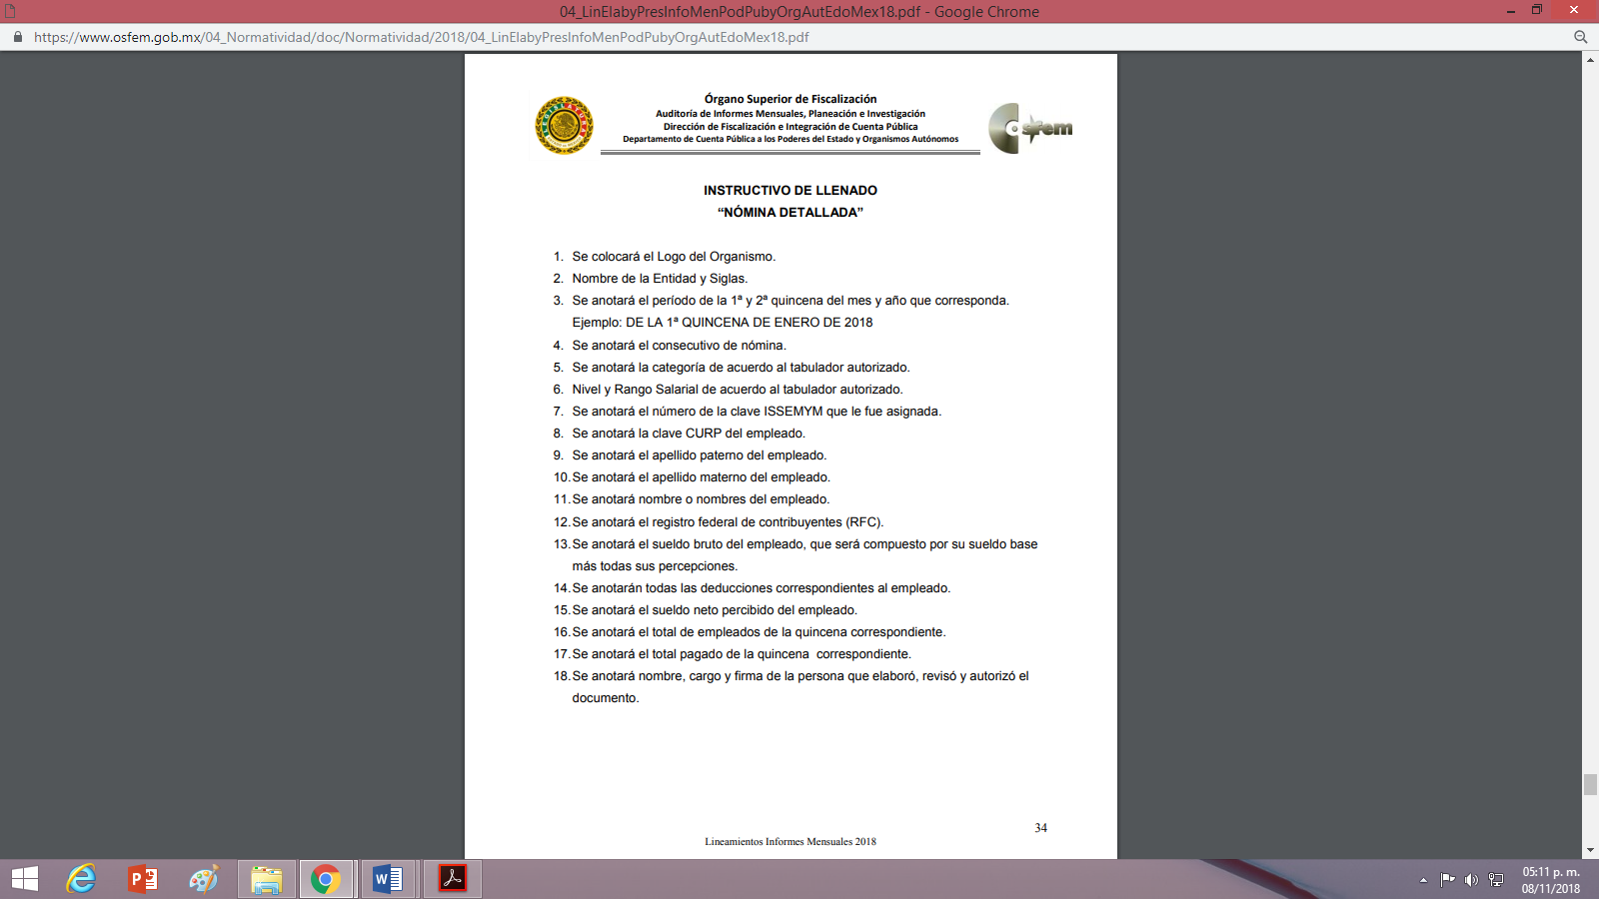

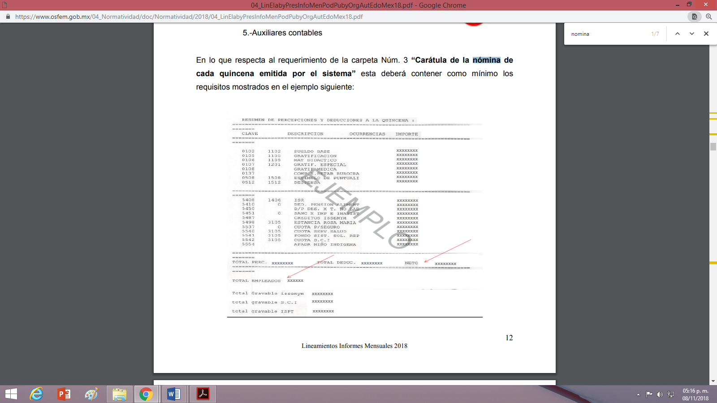

Debido a lo señalado en los párrafos precedentes, en el presente caso, el Sujeto Obligado en respuesta remitió las dos quincenas 05 y 06 del mes marzo del 2018 como los generó de acuerdo a los formatos señalados en los referidos lineamientos, pero en versión pública, porque considero contener datos personales de los Servidores Públicos que conforma su estructura, sustentándola en el acuerdo que contiene el acta de la octava sesión extraordinaria de fecha dieciocho de septiembre de dos mil dieciocho, emitido por su Comité de Transparencia, el cual previo análisis que realizó ésta ponencia resolutora, se acredito todos y cada uno de los requisitos señalados por la Ley de Transparencia y Acceso a la Información Pública del Estado de México y Municipios, para los respectivos acuerdos que deban emitir los Comités de Transparencia de los Sujetos Obligados, fundando y motivando las razones del porque eliminó o suprimió los datos personales concernientes a la clave del ISEMYM, Registro Federal de Contribuyentes, Pensión Alimenticia y Prestamos; razón por la cual se tiene por colmado el derecho de acceso a la información del particular, porque el Sujeto Obligado puso a disposición del particular la información requerida por éste a través de su respuesta dando así cumplimiento a lo señalado por los artículos 4, 11, 12 y 166 párrafo primero de la Ley de la Materia, con lo que sustenta con las siguientes imágenes de los archivos enviados por el Sujeto Obligado en respuesta, sólo de la página uno y dos de la quincena 05 y 06 por corresponder 19 y 13 páginas respectivamente, que de manera ilustrativa se insertan:

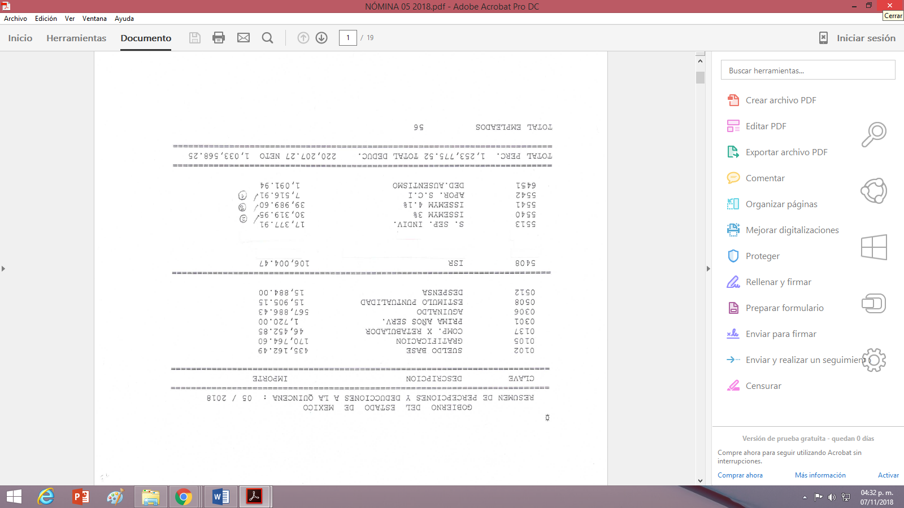
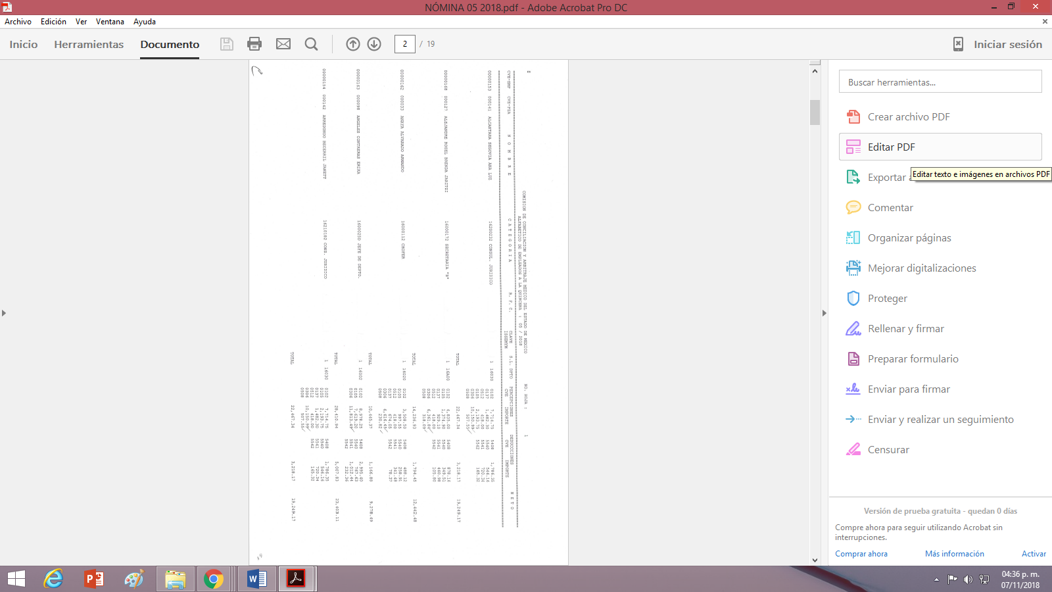

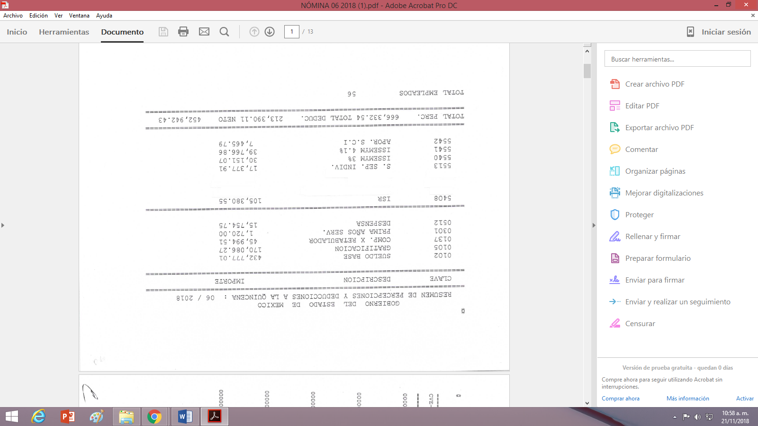
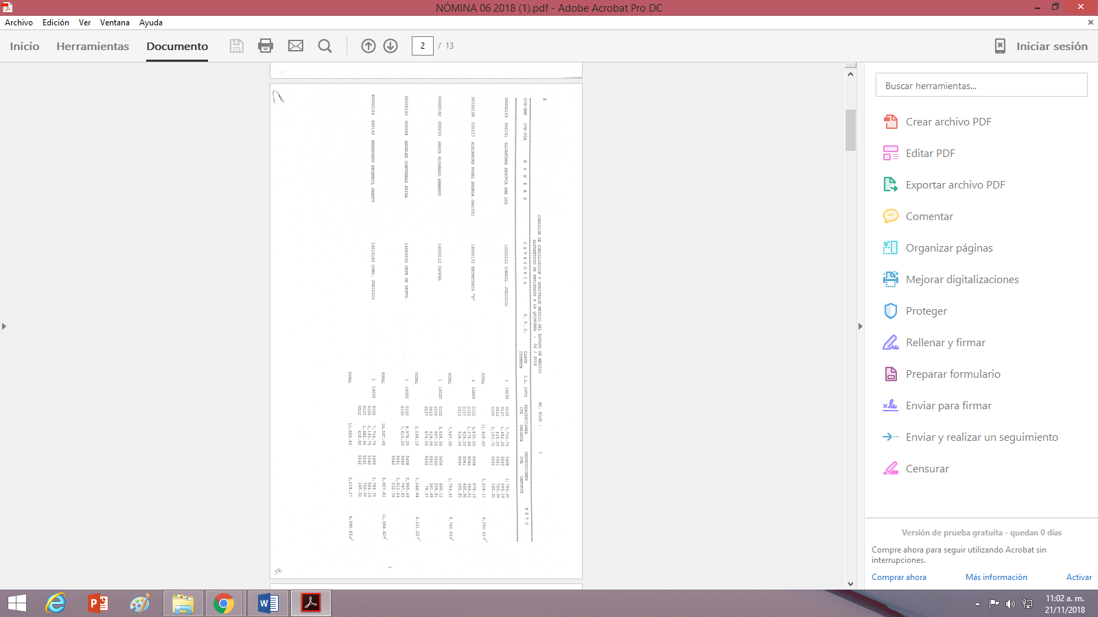
En segundo lugar, en cuanto el nombre completo de cada servidor público y funcionario, su sueldo, salario bruto, cargo, sobresueldo y excedentes o compensaciones; estos temas se desprenden de la nómina enviada por el Sujeto Obligado en su respuesta, referidos en el párrafos e imágenes anteriores; máxime que en informe justificado de fecha nueve de octubre del año en curso, expresa que “para las nóminas 05 y 06 del 2018, las percepciones contempladas y que formaron parte del suelto neto del trabajador en el periodo de referencia fueron, sueldo base, gratificación, compensación por retabulador, prima por dos años de servicio, aguinaldo, estímulo de puntualidad y despensa para la primera quince de marzo del 2018; mientras que, sueldo base, gratificación, compensación por retabulador, prima por dos años de servicio y despensa para la segunda quincena de marzo del año en curso”(Sic); lo anterior es así, toda vez que el Sujeto Obligado remitió la nómina 05 y 06 conforme la posee, administra o genero de acuerdo a lo que le ordena Lineamientos para la Elaboración y Presentación del Informe Mensual de los Poderes Públicos, Organismos Auxiliares y Órganos Autónomos del Estado de México, Ejercicio 2018, señalado en la página 17 y 18 del presente fallo; colmando con ello el derecho de acceso a la información pública del particular; máxime que los Sujeto Obligados no están obligados a generar o procesar documentos idóneos para atender las solicitudes de los particulares conforme a los términos señalados en la solicitud del particular, lo que se robustece con los criterios 09/10 y 03/17 emitidos por el Instituto Nacional de Transparencia, Acceso a la Información Pública y Protección de Datos Personales, los cuales señalan respectivamente lo siguiente:
"LAS DEPENDENCIAS Y ENTIDADES NO ESTÁN OBLIGADAS A GENERAR DOCUMENTOS AD HOC PARA RESPONDER UNA SOLICITUD DE ACC ESO A LA INFORMACIÓN.
Tomando en consideración lo establecido por el artículo 42 de la Ley Federal de Transparencia y Acceso a la Información Pública Gubernamental, que establece que las dependencias y entidades sólo estarán obligadas a entregar documentos que se encuentren en sus archivos, las dependencias y entidades no están obligadas a elaborar documentos ad hoc para atender las solicitudes de información, sino que deben garantizar el acceso a la información con la que cuentan en el formato que la misma así lo permita o se encuentre, en aras de dar satisfacción a la solicitud presentada.”
“NO EXISTE OBLIGACIÓN DE ELABORAR DOCUM ENTOS AD HOC PARA ATENDER LAS SOLICITUDES DE ACCESO A LA INFORM ACIÓN.
Los artículos 129 de la Ley General de Transparencia y Acceso a la Información Pública y 130, párrafo cuarto, de la Ley Federal de Transparencia y Acceso a la Información Pública, señalan que los sujetos obligados deberán otorgar acceso a los documentos que se encuentren en sus archivos o que estén obligados a documentar, de acuerdo con sus facultades, competencias o funciones, conforme a Las características físicas de la información o del lugar donde se encuentre. Por lo anterior, los sujetos obligados deben garantizar el derecho de acceso a la información del particular, proporcionando la información con la que cuentan en el formato en que la misma obre en sus archivos; sin necesidad de elaborar documentos ad hoc para atender las solicitudes de información." [Sic]
En tercer lugar, por lo que atañe al área y domicilio de trabajo de cada Servidor Público, si bien desde un inicio el Sujeto Obligado en su respuesta le manifestó al particular que el domicilio de trabajo de cada Servidor Público se haya publicado en la plataforma de transparencia y acceso a la información pública de la institución, proporcionando la dirección electrónica https://www.ipomex.org.mx/ipo3/lgt/indice/ccamem.web, en el apartado “Directorio de todos los Servidores Públicos” (Fracción VII), toda vez que efectivamente como así lo dijo el Sujeto Obligado, del análisis efectuado por esta ponencia resolutora de la nómina de las dos quincenas del mes de marzo del año en curso, no se advierte el área y domicilio de trabajo de todo el personal que forma parte de la Comisión de Conciliación y Arbitraje Médico del Estado de México, procediéndose a ingresar a la dirección electrónica para verificar qué contiene, localizándose lo siguiente:
Cincuenta y seis registros de todos los Servidores Públicos que laboral en la Comisión de Conciliación y Arbitraje Médico del Estado de México, apreciándose diversos rubros entre ellos el área adscripción y domicilio de trabajo de cada funcionario público, lo que se acredita con la siguiente imagen que de manera ilustrativa se inserta, sólo del primer registro de la primera área que se aprecia en la referida página electrónica, por contemplar los cincuenta y seis registros los mismos rubros para cada Servidor Público:

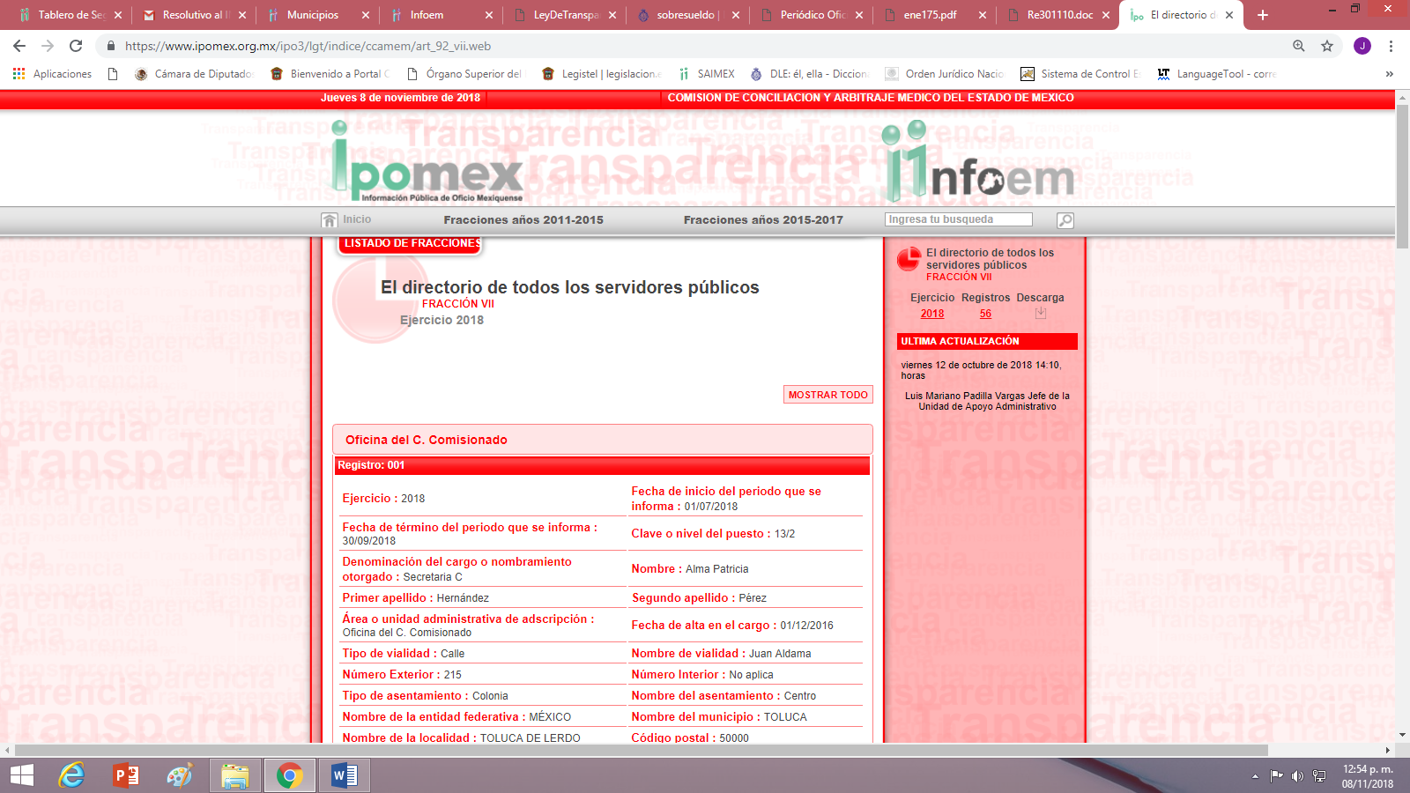

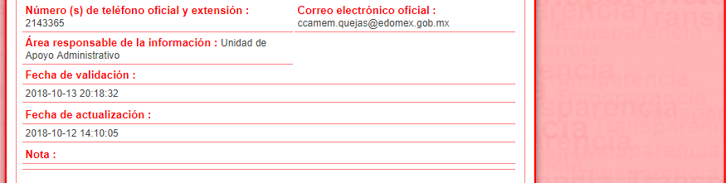

Derivado de lo anterior, se acredita que el Sujeto Obligado colmó el derecho de acceso a la información del recurrente, al proporcionarle el área y domicilio de trabajo de los Servidores Públicos que conforma su nómina de marzo del 2018.
Es pertinente aclarar, que los registros anteriores coinciden con el total de empleados que se aprecian en la nómina 05y 06 enviados por el Sujeto Obligado en su respuesta.


En cuarto lugar, sobre las horas extras, lista de raya y del personal sindicalizado, y policía y similares, el Sujeto Obligado se pronuncia hasta su informe justificado y alcance al mismo; en el sentido de que las horas extras no son contempladas en la nómina del Sujeto Obligado por que éstas fueron canceladas, lo que se acredita en lo señalado por las Medidas de Austeridad y Contención al Gasto Público del Poder Ejecutivo del Gobierno del Estado de México para el ejercicio fiscal 2017, ratificado provisionalmente en la gaceta de gobierno del diecisiete de enero del dos mil dieciocho, que de manera ilustrativa se insertan a continuación:
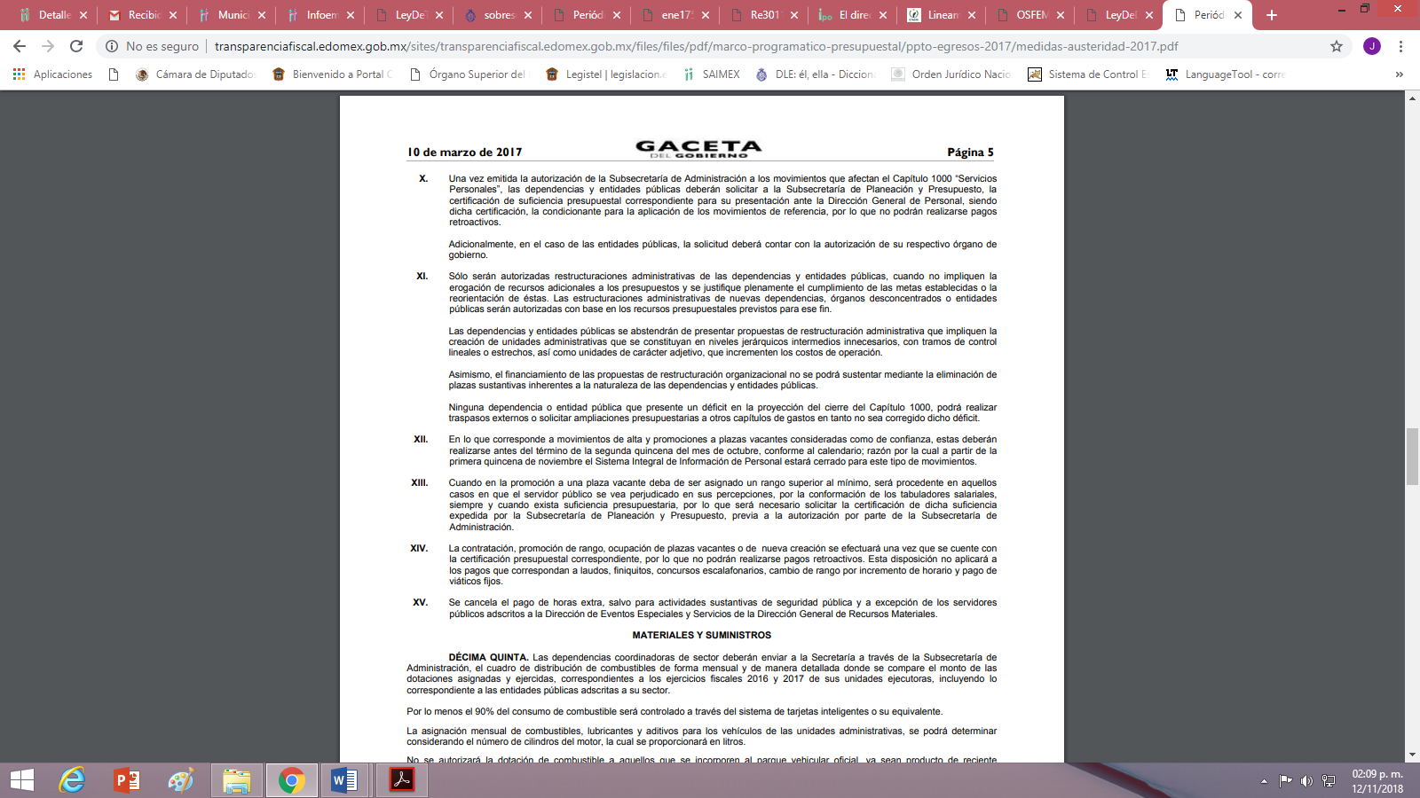
En cuanto a la lista de raya y sindicalizados, y policías y similares, al pronunciarse el Sujeto Obligado, que la Comisión de Conciliación y Arbitraje Médico del Estado de México, en primer término no maneja la modalidad de pago por lista de raya y que los Servidores Públicos que formar parte de la Comisión no se encuentran afiliados a algún sindicato, después, que el personal de policía y similares de acuerdo al catálogo de puestos autorizado por la Dirección General de Personal para la Comisión de Conciliación y Arbitraje Médico del Estado de México, no contempla en la estructura del Sujeto Obligado la figura del personal de vigilancia, por lo que no se puede visualizar la información en la nómina institucional; sin embargo, manifiesta que los servicios de vigilancia que tiene el Sujeto Obligado se encuentran contratados a través de la Dirección General de Recursos Materiales del Gobierno del Estado de México, concluyendo que los trabajadores que otorgan los servicios de vigilancia no se consideran trabajadores de la Comisión de Conciliación y Arbitraje Médico del Estado de México.
En síntesis, la manifestaciones referidas en los párrafos anteriores, vertidas en los documentos que contienen el informe justificado como en su alcance respectivamente, colman los requerimientos del recurrente, toda vez que se traducen en expresiones que se refieren a un hecho negativo, por tanto, dicha información no puede fácticamente obrar en los archivos del sujeto obligado, ya que no puede probarse por ser lógica y materialmente imposible.

Aunado a lo anterior, ante un hecho negativo, el Pleno de este Órgano Garante ha sostenido que resulta innecesaria una declaratoria de inexistencia en términos de los artículos 19, 169 y 170 de la Ley de Transparencia y Acceso a la Información Pública del Estado de México y Municipios, resultando aplicable la siguiente tesis:

HECHOS NEGATIVOS, NO SON SUSCEPTIBLES DE DEMOSTRACIÓN.
Tratándose de un hecho negativo, el Juez no tiene por qué invocar prueba alguna de la que se desprenda, ya que es bien sabido que esta clase de hechos no son susceptibles de demostración.

Amparo en revisión 2022/61. José García Florín (Menor). 9 de octubre de 1961. Cinco votos. Ponente: José Rivera Pérez Campos.”

Adicionalmente, toda vez que existió un pronunciamiento por parte del Sujeto Obligado, este Órgano Garante estima conveniente señalar que no está facultado para manifestarse sobre la veracidad de la información proporcionada, ya que no existe precepto legal alguno en la Ley de la Materia que permita, vía recurso de revisión, se pronuncie al respecto. Por analogía, sirve de apoyo a lo anterior el Criterio 31-10 emitido por el entonces Instituto Federal de Accesos a la Información y Protección de Datos, que a la letra establece lo siguiente:

“El Instituto Federal de Acceso a la Información y Protección de Datos no cuenta con facultades para pronunciarse respecto de la veracidad de los documentos proporcionados por los sujetos obligados. El Instituto Federal de Acceso a la Información y Protección de Datos es un órgano de la Administración Pública Federal con autonomía operativa, presupuestaria y de decisión, encargado de promover y difundir el ejercicio del derecho de acceso a la información; resolver sobre la negativa de las solicitudes de acceso a la información; y proteger los datos personales en poder de las dependencias y entidades. Sin embargo, no está facultado para pronunciarse sobre la veracidad de la información proporcionada por las autoridades en respuesta a las solicitudes de información que les presentan los particulares, en virtud de que en los artículos 49 y 50 de la Ley Federal de Transparencia y Acceso a la Información Pública Gubernamental no se prevé una causal que permita al Instituto Federal de Acceso a la Información y Protección de Datos conocer, vía recurso revisión, al respecto.”

De lo anterior, este Órgano Resolutor en aras de tutelar el derecho de acceso a la información de los particulares, tiene la obligación de apegarse en todo momento a lo que dispone la Ley de Transparencia y Acceso a la Información Pública del Estado de México y Municipios garantizando los principios de imparcialidad y legalidad en el procedimiento de impugnación y resolución del recurso planteado.
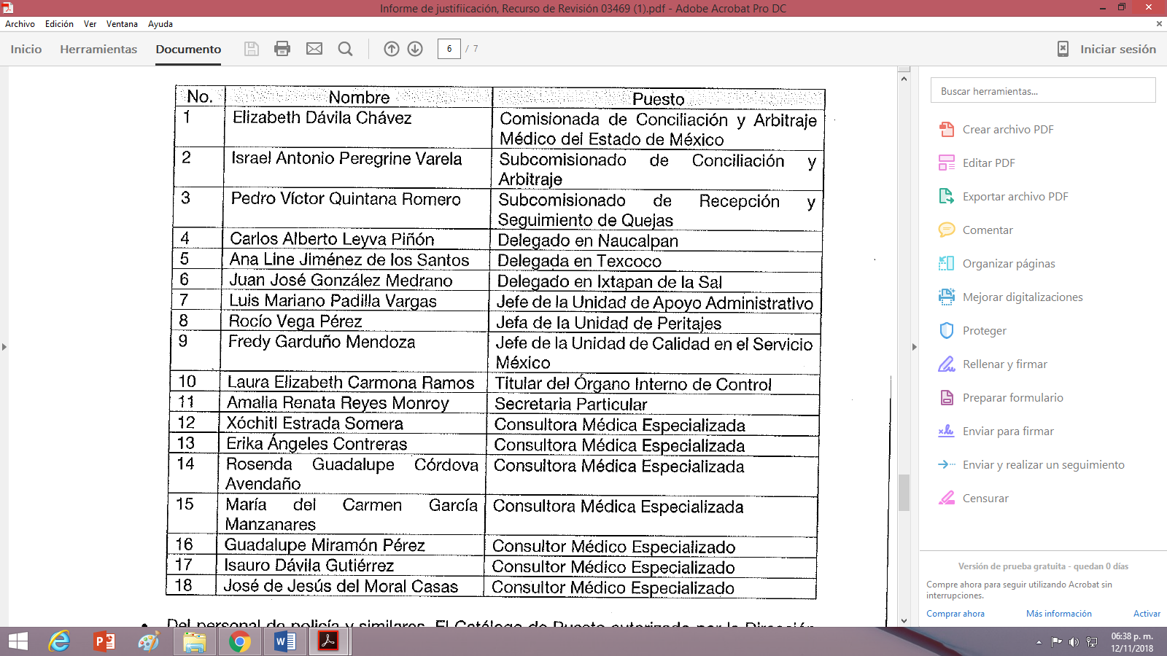
En quinto lugar, sobre el personal de confianza el Sujeto Obligado refiere en su informe justificado que dicha información se localiza en la plataforma de trasparencia y acceso a la información pública del Sujeto Obligado, en la página https://www.ipomex.org.mx/ipo3/lgt/indice/ccamem.web (IPOMEX), en el apartado de directorio de todos los servidores públicos fracción VII, lo que fue efectivamente corroborado por esta ponencia resolutora, aunado a que genera un documento ad hoc, proporcionado un listado de dieciocho Servidores Públicos de confianza que forman parte de la Comisión; razón por la cual colma el derecho de acceso a la información del recurrente, lo que se acredita con la siguiente imagen que de manera ilustrativa se inserta:

Por otra parte, no pasa desapercibido para esté dictaminador, que en cuanto a la manifestación del Sujeto Obligado en el sentido de que los policías o similares, con que cuenta la Comisión se encuentran contratados por la Dirección General de Recursos Materiales del Gobierno del Estado de México, en ese tenor, se dejan a salvo los derechos del recurrente para que si es su deseo interponga una nueva solicitud a la dirección antes mencionada.
Además, debe dejarse en claro que al haber existido un pronunciamiento por parte del Sujeto Obligado, este Instituto no está facultado para manifestarse sobre la veracidad del mismo, pues no existe precepto legal alguno en la Ley de la materia que lo faculte para, vía recurso de revisión, pronunciarse al respecto. Sirve de apoyo a lo anterior, por analogía, el criterio 31-10 emitido por el entonces Instituto Federal de Acceso a la Información que a la letra dice:
“El Instituto Federal de Acceso a la Información y Protección de Datos no cuenta con facultades para pronunciarse respecto de la veracidad de los documentos proporcionados por los sujetos obligados. El Instituto Federal de Acceso a la Información y Protección de Datos es un órgano de la Administración Pública Federal con autonomía operativa, presupuestaria y de decisión, encargado de promover y difundir el ejercicio del derecho de acceso a la información; resolver sobre la negativa de las solicitudes de acceso a la información; y proteger los datos personales en poder de las dependencias y entidades. Sin embargo, no está facultado para pronunciarse sobre la veracidad de la información proporcionada por las autoridades en respuesta a las solicitudes de información que les presentan los particulares, en virtud de que en los artículos 49 y 50 de la Ley Federal de Transparencia y Acceso a la Información Pública Gubernamental no se prevé una causal que permita al Instituto Federal de Acceso a la Información y Protección de Datos conocer, vía recurso revisión, al respecto.”

En conclusión, se tiene que con los anexos enviados por el sujeto obligado en su informe justificado, modificó su respuesta inicial; satisfaciendo con ello los motivos de inconformidad expuestos en los párrafos anteriores y por consiguiente se tiene por colmado el derecho de acceso a la información pública del particular.
En consecuencia, se actualiza la causal de sobreseimiento prevista en la fracción III del artículo 192 de la Ley de Transparencia y Acceso a la Información Pública del Estado de México y Municipios, que dispone lo siguiente:
“Artículo 192. El recurso será sobreseído en todo o en parte cuando una vez admitido, se actualicen alguno de los siguientes supuestos:
(…)
III. El sujeto obligado responsable del acto lo modifique o revoque de tal manera que el recurso de revisión quede sin materia”
(…)
De lo establecido en el precepto legal citado se advierte que el sobreseimiento del recurso de revisión procede en los siguientes casos:
a) Cuando el sujeto obligado modifique el acto impugnado.
b) Cuando el sujeto obligado revoque el acto impugnado;
Quedando en ambos casos el acto combatido sin materia o sin efectos.
Como se observa de lo anterior, un acto impugnado es modificado en aquellos casos en los que el Sujeto Obligado después de haber otorgado una respuesta, emite una diversa de manera posterior y en ésta subsana las deficiencias que hubiera tenido, quedando satisfecho el derecho subjetivo accionado por la parte recurrente.
Por lo que hace a la revocación, esta se actualiza cuando el sujeto obligado deja sin efectos la primera respuesta y en su lugar emite otra con las características y cualidades suficientes para dejar satisfecho el ejercicio del derecho al acceso a la información pública.
En ese tenor, un acto impugnado queda sin efectos, cuando aun existiendo jurídicamente (esto es, que no se ha modificado, ni revocado) ya no genera ninguna consecuencia legal.
En tanto que, un acto impugnado queda sin materia, cuando ha sido satisfecha la pretensión del recurrente de manera que el Sujeto Obligado entrega una respuesta aunque sea posterior a los términos previstos en la ley y mediante ésta concede la totalidad de la información solicitada.
Es así que en el caso, el Sujeto Obligado modificó su respuesta dada a la solicitud de información que se le formuló, ya que de manera posterior al momento de rendir su informe justificado, con el fin de atender la referida solicitud, envío la información que resulta coincidente a cada uno de los puntos de que se conforma.
En tal sentido, con lo entregado en el plazo establecido para hacer manifestaciones, el Sujeto Obligado cumplió con atender a lo dispuesto por los artículos, 3, fracción XI, 4, segundo párrafo y 12, segundo párrafo de la Ley de Transparencia y Acceso a la Información Pública del Estado de México y Municipios, del tenor literal siguiente:
“Artículo 3. Para los efectos de la presente Ley se entenderá por:
(…)
XI. Documento: Los expedientes, reportes, estudios, actas, resoluciones, oficios, correspondencia, acuerdos, directivas, directrices, circulares, contratos, convenios, instructivos, notas, memorandos, estadísticas o bien, cualquier otro registro que documente el ejercicio de las facultades, funciones y competencias de los sujetos obligados, sus servidores públicos e integrantes, sin importar su fuente o fecha de elaboración. Los documentos podrán estar en cualquier medio, sea escrito, impreso, sonoro, visual, electrónico, informático u holográfico;…”
“Artículo 4. (…)
Toda la información generada, obtenida, adquirida, transformada, administrada o en posesión de los sujetos obligados es pública y accesible de manera permanente a cualquier persona, en los términos y condiciones que se establezcan en los tratados internacionales de los que el Estado mexicano sea parte, en la Ley General, la presente Ley y demás disposiciones de la materia, privilegiando el principio de máxima publicidad de la información. Solo podrá ser clasificada excepcionalmente como reservada temporalmente por razones de interés público, en los términos de las causas legítimas y estrictamente necesarias previstas por esta Ley…”
“Artículo 12. (...)
Los sujetos obligados sólo proporcionarán la información pública que se les requiera y que obre en sus archivos y en el estado en que ésta se encuentre. La obligación de proporcionar información no comprende el procesamiento de la misma, ni el presentarla conforme al interés del solicitante; no estarán obligados a generarla, resumirla, efectuar cálculos o practicar investigaciones.”
De tal manera, es evidente que con ello queda satisfecha la pretensión del solicitante y por ende sin materia el presente recurso de revisión, ya que la inconformidad respecto de que la información entregada es incompleta, con la información entregada en informe justificado, que fue puesta a la vista del recurrente, ya no cobraría sentido; y si respecto de la misma no formuló alegato alguno dentro del plazo concedido para tal efecto se entiende que se encuentra satisfecho.
Lo que cumple a su vez, con lo que señala el artículo 166 de la Ley de Transparencia vigente en la Entidad, el cual expresamente señala que la obligación de acceso a la información pública se tendrá por cumplida cuando el solicitante tenga a su disposición la información requerida o cuando realice la consulta de la misma en el lugar en que se localice; siendo el primero de los supuestos que señala dicho elemento normativo el que se actualiza en la especie, puesto que fue a través de la vista otorgada a la recurrente en fecha veinticinco de septiembre del presente año por medio del Sistema de Acceso a la Información Mexiquense (SAIMEX), respecto del archivo que fue previamente enviado por el Sujeto Obligado como informe justificado, que el recurrente tuvo a su disposición la información materia de su solicitud y de su inconformidad.
En resumen, el Sujeto Obligado dio respuesta completa a la solicitud de acceso a la información pública del ahora recurrente; aunque ello haya sido de manera posterior a su respuesta inicial; dejando con ello sin materia el presente recurso de revisión, actualizándose entonces la causal prevista en la fracción III del artículo 192 de la Ley de la Materia vigente en la Entidad, antes transcrita.
Siendo el sobreseimiento un acto que da por terminado el procedimiento administrativo de impugnación sin resolver el fondo de la cuestión planteada, por presentarse causas que impiden a la autoridad referirse a lo sustancial de lo planteado por el recurrente, los efectos del sobreseimiento son los dar por concluido el recurso administrativo sin entrar al estudio de fondo del asunto de que se trate; lo anterior con apoyo en el criterio del Poder Judicial de la Federación con rubro:
“SOBRESEIMIENTO, NO PERMITE ENTRAR AL ESTUDIO DE LAS CUESTIONES DE FONDO”.
Cabe destacar que la decisión de este órgano colegiado de sobreseer el recurso de revisión no implica una limitación o negación a la justicia, según lo ha establecido el Poder Judicial Federal, en el criterio con rubro “DESECHAMIENTO O SOBRESEIMIENTO EN EL JUICIO DE AMPARO. NO IMPLICA DENEGACIÓN DE JUSTICIA NI GENERA INSEGURIDAD JURÍDICA” que es aplicable por analogía.
Finalmente, de la nómina 05 y 06 de marzo del 2018 enviadas por el Sujeto Obligado en su respuesta se advierte que éste no testo el apartado correspondiente a la “clave del empleado” entendiéndose como la “clave del Servidor Público”, la cual es un dato personal susceptible de ser testado o suprimido en términos de los artículos 3, fracción IX y 143, fracción I de la Ley de Transparencia y Acceso a la Información Pública de la entidad, en relación con el artículo 4, fracción XI de la Ley de Protección de Datos Personales en Posesión de Sujetos Obligados del Estado de México y Municipios que prevén:

De la Ley de Transparencia.
“Artículo 3. Para los efectos de la presente Ley se entenderá por:
…”
IX. Datos personales: La información concerniente a una persona, identificada o identificable según lo dispuesto por la Ley de Protección de datos Personales del Estado de México;
…”
“Artículo 143. Para los efectos de esta Ley se considera información confidencial, la clasificada como tal, de manera permanente, por su naturaleza, cuando:
I. Se refiera a la información privada y los datos personales concernientes a una persona física o jurídico colectiva identificada o identificable;
…”
De la Ley de Protección de Datos.
“Artículo 4. Para los efectos de esta Ley se entenderá por:
…
XI. Datos personales: a la información concerniente a una persona física o jurídica colectiva identificada o identificable, establecida en cualquier formato o modalidad, y que esté almacenada en los sistemas y bases de datos, se considerará que una persona es identificable cuando su identidad pueda determinarse directa o indirectamente a través de cualquier documento informativo físico o electrónico…” (Sic)

Sustento jurídico por lo cual deviene procedente testar la Clave multicitada, lo que no realizó el Sujeto Obligado en su respuesta.

Adicional a lo expuesto, es importante mencionar que la “Clave de Servidor Público” no es susceptible de ser publicada conforme a lo dispuesto en los “Lineamientos Técnicos Generales para la Publicación, Homologación y Estandarización de la Información de las Obligaciones establecidas en el Título Quinto, que deberán difundir los Sujetos Obligados en los Portales de Internet y en la Plataforma Nacional de Transparencia”, que en su “Anexo I” (el cual define la forma y criterios en que deberá ser publicada por los Sujetos Obligados), relacionado con artículo 70 de la Ley General de Transparencia, hace referencia, en diversas fracciones, información relacionada con servidores públicos, en las que únicamente prevé la publicación de la “Clave o nivel del puesto” (de acuerdo con el catálogo que regule la actividad del Sujeto Obligado), no así la “Clave de Servidor Público”, lo que se advierte, a manera de ejemplo, en la fracción VIII “La remuneración bruta y neta de todos los Servidores Públicos de base o de confianza, de todas las percepciones, incluyendo sueldos, prestaciones, gratificaciones, primas, comisiones, dietas, bonos, estímulos, ingresos y sistemas de compensación, señalando la periodicidad de dicha remuneración”, al establecer lo siguiente:
“…
La información deberá guardar coherencia con lo publicado en cumplimiento de las fracciones II (estructura orgánica), III (facultades de cada área), VII (directorio), IX (gastos de representación y viáticos), X (número total de plazas y del personal de base y confianza), XIII (información de la unidad de transparencia), XIV (convocatorias a concursos para ocupar cargos públicos) y XVII (información curricular) del artículo 70 de la Ley General.
…
Criterios sustantivos de contenido

Criterio 1 Tipo de integrante del sujeto obligado (funcionario, servidor[a] público[a] de base, de confianza, integrantes, miembros del sujeto obligado y/o toda persona que desempeñe un empleo, cargo o comisión y/o ejerza actos de autoridad, empleado, representante popular, miembro del poder judicial, miembro de órgano autónomo [especificar denominación], personal de confianza, prestador de servicios profesionales, otro [especificar denominación])

Criterio 2 Clave o nivel del puesto (en su caso, de acuerdo con el catálogo que regule la actividad del sujeto obligado)

Criterio 3 Denominación o descripción del puesto (de acuerdo con el catálogo que en su caso regule la actividad del sujeto obligado)

Criterio 4 Denominación del cargo (de conformidad con nombramiento otorgado)

Criterio 5 Área de adscripción (de acuerdo con el catálogo de unidades administrativas o puestos, si así corresponde) Criterio 6 Nombre completo del(a) servidor(a) público(a) y/o toda persona que desempeñe un empleo, cargo o comisión y/o ejerzan actos de autoridad (nombre [s], primer apellido, segundo apellido)…” (Sic9

Asimismo, es pertinente mencionar que la “Clave de Servidor Público” multireferida, hace identificable a su titular a través del acceso a algún tipo de documento informativo electrónico como pude ser el “Portal de Gestión Interna g2g del Gobierno del Estado de México”, el cual es un “Sistema de Emisión de Comprobantes de Percepciones y Deducciones”, a través de la red de Internet, como se observa en las imágenes siguientes:

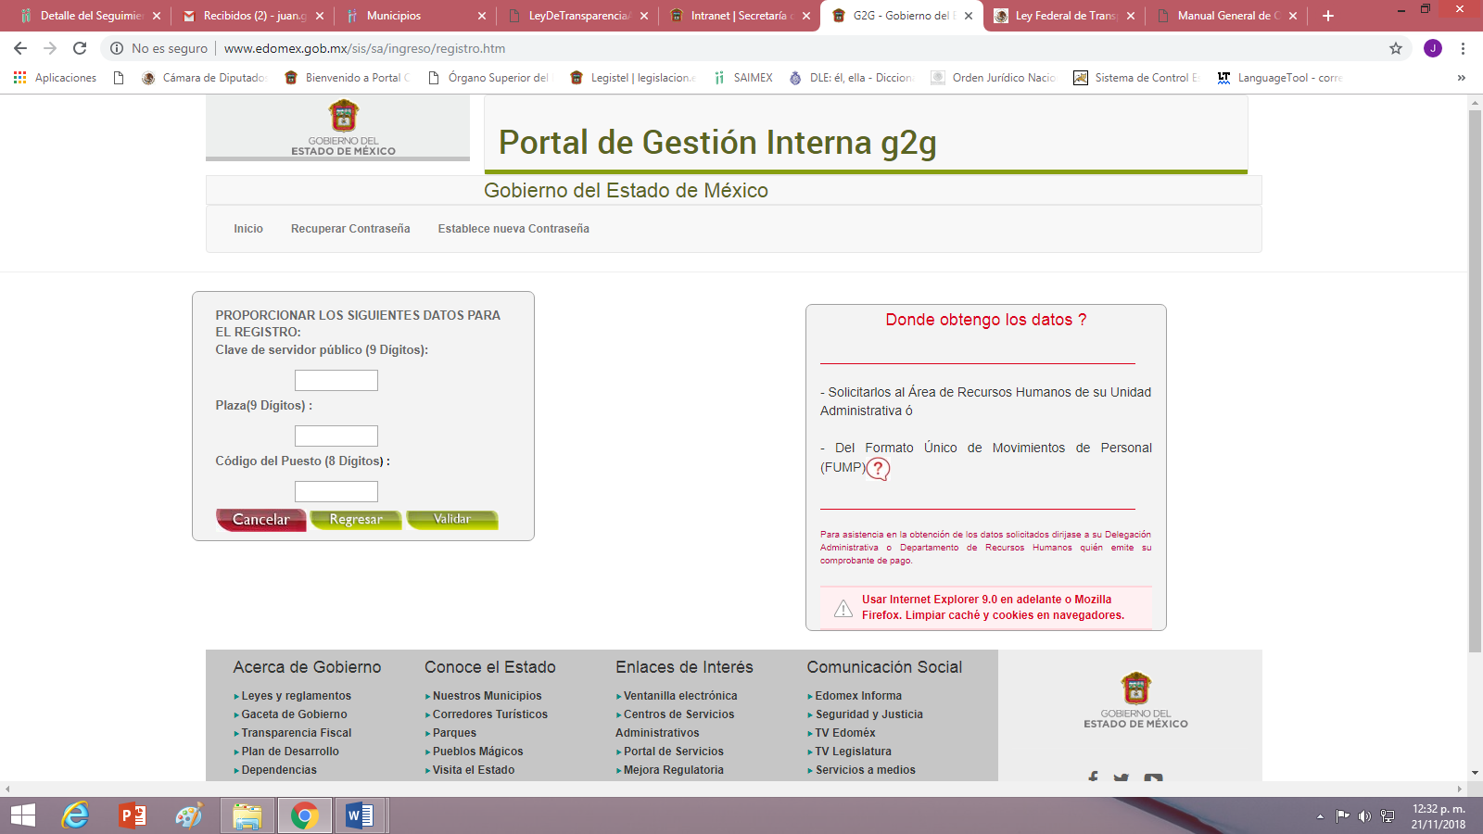
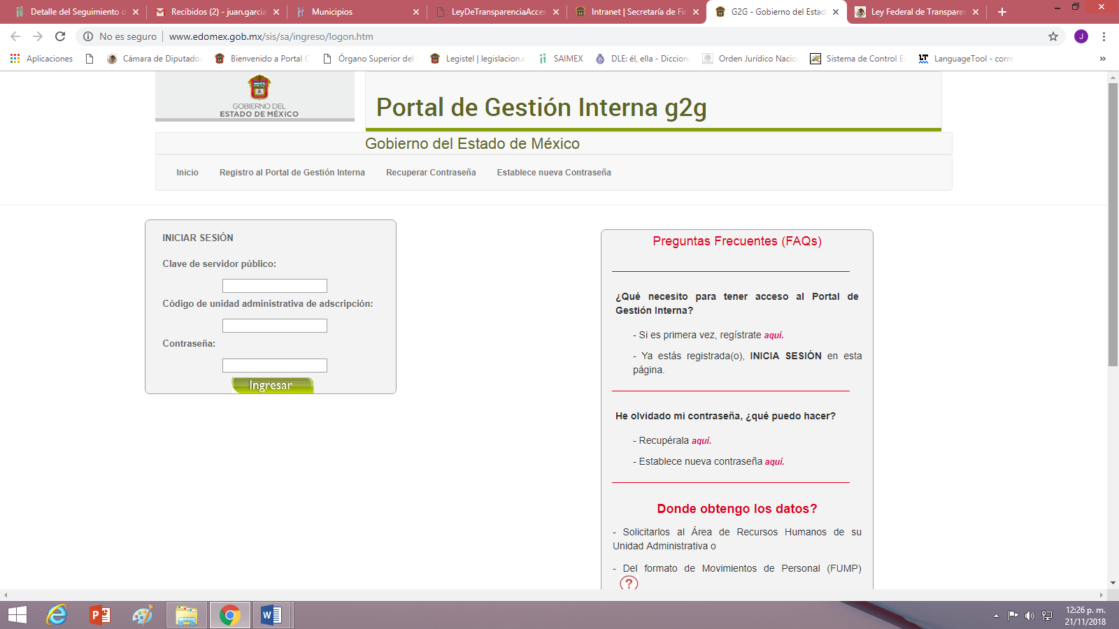

De las imágenes incorporadas, se advierte que para registrarse en el Sistema g2g, es necesario ingresar la “Clave de Servidor Público” (9 dígitos), la “Plaza” (9 dígitos) y el “Código del Puesto” (8 dígitos), datos que pueden ser sustraídos de la nómina de cada servidor público, como las proporcionadas por el Sujeto Obligado y con ello, ingresar a la información dispuesta de manera electrónica de cada servidor público, la cual evidentemente contiene datos personales que no son susceptibles de ser proporcionados, ni mucho menos permitir su acceso y/o tratamiento, toda vez que para ello, es obligatorio obtener de manera previa, el consentimiento de su titular, es decir, de los servidores públicos involucrados, como lo disponen los artículos 4, fracción X y 18 de la Ley de Protección de Datos Personales en Posesión de Sujetos Obligados del Estado de México y Municipios que ordenan:

Artículo 4. Para los efectos de esta Ley se entenderá por:
…
X. Consentimiento: a la manifestación de la voluntad libre, específica, informada e inequívoca de la o el titular de los datos personales para aceptar el tratamiento de su información.
…”

“Artículo 18. El tratamiento de datos personales en posesión de los sujetos obligados contará con el consentimiento de su titular previo al tratamiento, salvo los supuestos de excepción previstos en la presente Ley y demás disposiciones legales aplicables.

El responsable demostrará que la o el titular consintió el tratamiento de sus datos personales.

El consentimiento será revocado en cualquier momento sin que se le atribuyan efectos retroactivos, en los términos previstos en la Ley. Para revocar el consentimiento, el responsable deberá realizar la indicación respectiva en el aviso de privacidad.”

Del análisis anterior, se colige que la “Clave de Servidor Público” es un dato personal susceptible de ser testado o suprimido en la “Nómina” de cada uno de los servidores públicos, toda vez que los hace identificables a través del posible ingreso al “Portal de Gestión Interna g2g del Gobierno del Estado de México” u otro similar, que contenga datos personales de las personas referidas, sin que se haya obtenido su consentimiento para su acceso o tratamiento, razones y fundamentos por las cuales es procedente determinar en observancia de lo que señala el artículo 222, fracción II de Ley de la Materia, el Pleno de este Órgano Garante y de conformidad con el artículo 190 de la Ley en cita, ordena se de vista al Titular de la Contraloría Interna y Órgano de Control y Vigilancia de este Instituto a fin de que en ejercicio de sus funciones determine lo conducente.

Así las cosas, con fundamento en lo prescrito en los artículos 5 párrafos vigésimo, vigésimo primero y vigésimo segundo de la Constitución Política del Estado Libre y Soberano de México; 2, fracción II; 29, 36 fracciones I y II; 176, 178, 179, 181 y 185 de la Ley de Transparencia y Acceso a la Información Pública del Estado de México y Municipios, este Pleno:
III. R E S U E L V E:

Primero. Se SOBRESEE el recurso de revisión 03469/INFOEM/IP/RR/2018, porque al modificar la respuesta el recurso de revisión quedó sin materia en términos del Considerando Tercero de la presente resolución.
Segundo. Remítase al Responsable de la Unidad de Transparencia del Sujeto Obligado la presente resolución, para su conocimiento, lo anterior en términos del artículo 189 de la Ley de Transparencia y Acceso a la Información Pública del Estado de México y Municipios.
Tercero. Hágase del conocimiento de la recurrente, la presente resolución; así como, que de conformidad con lo establecido en el artículo 196 de la Ley de Transparencia y Acceso a la Información Pública del Estado de México y Municipios, podrá impugnarla en la vía Juicio de Amparo en los términos de las leyes aplicables.
Cuarto. Gírese oficio al Contralor Interno de este Instituto para que actúe en razón de su competencia, en términos de lo expuesto en el Considerando Tercero de la presente resolución.
ASÍ LO RESUELVE, POR UNANIMIDAD DE VOTOS, EL PLENO DEL INSTITUTO DE TRANSPARENCIA, ACCESO A LA INFORMACIÓN PÚBLICA Y PROTECCIÓN DE DATOS PERSONALES DEL ESTADO DE MÉXICO Y MUNICIPIOS, CONFORMADO POR LOS COMISIONADOS ZULEMA MARTÍNEZ SÁNCHEZ, EVA ABAID YAPUR, JOSÉ GUADALUPE LUNA HERNÁNDEZ, JAVIER MARTÍNEZ CRUZ Y LUIS GUSTAVO PARRA NORIEGA CON AUSENCIA JUSTIFICADA; EN LA CUADRAGÉSIMA CUARTA SESIÓN ORDINARIA CELEBRADA EL VEINTIOCHO DE NOVIEMBRE DE DOS MIL DIECIOCHO, ANTE EL SECRETARIO TÉCNICO DEL PLENO ALEXIS TAPIA RAMÍREZ.
Zulema Martínez Sánchez
Comisionada Presidenta
(Rúbrica)

Eva Abaid Yapur  Comisionada  (Rúbrica)  Javier Martínez Cruz  Comisionado  (Rúbrica) | José Guadalupe Luna Hernández  Comisionado  (Rúbrica)  Luis Gustavo Parra Noriega  Comisionado  (Ausencia Justificada)
Alexis Tapia Ramírez
Secretario Técnico del Pleno
(Rúbrica)

Esta hoja corresponde a la resolución del veintiocho de noviembre de dos mil dieciocho, emitida en el recurso de revisión 03469/INFOEM/IP/RR/2018.

“Artículo 4. El derecho humano de acceso a la información pública es la prerrogativa de las personas para buscar, difundir, investigar, recabar, recibir y solicitar información pública, sin necesidad de acreditar personalidad ni interés jurídico. Toda la información generada, obtenida, adquirida, transformada, administrada o en posesión de los sujetos obligados es pública y accesible de manera permanente a cualquier persona, en los términos y condiciones que se establezcan en los tratados internacionales de los que el Estado mexicano sea parte, en la Ley General, la presente Ley y demás disposiciones de la materia, privilegiando el principio de máxima publicidad de la información. Solo podrá ser clasificada excepcionalmente como reservada temporalmente por razones de interés público, en los términos de las causas legítimas y estrictamente necesarias previstas por esta Ley. Los sujetos obligados deben poner en práctica, políticas y programas de acceso a la información que se apeguen a criterios de publicidad, veracidad, oportunidad, precisión y suficiencia en beneficio de los solicitantes.”(Sic)
“Artículo 11. En la generación, publicación y entrega de información se deberá garantizar que ésta sea accesible, actualizada, completa, congruente, confiable, verificable, veraz, integral, oportuna y expedita, sujeta a un claro régimen de excepciones que deberá estar definido y ser además legítima y estrictamente necesaria en una sociedad democrática, por lo que atenderá las necesidades del derecho de acceso a la información de toda persona.”(Sic)
“Artículo 12. Quienes generen, recopilen, administren, manejen, procesen, archiven o conserven información pública serán responsables de la misma en los términos de las disposiciones jurídicas aplicables. Los sujetos obligados sólo proporcionarán la información pública que se les requiera y que obre en sus archivos y en el estado en que ésta se encuentre. La obligación de proporcionar información no comprende el procesamiento de la misma, ni el presentarla conforme al interés del solicitante; no estarán obligados a generarla, resumirla, efectuar cálculos o practicar investigaciones.”(Sic)
“Artículo 166. La obligación de acceso a la información pública se tendrá por cumplida cuando el solicitante tenga a su disposición la información requerida, o cuando realice la consulta de la misma en el lugar en el que ésta se localice.”(Sic)
“Artículo 166. La obligación de acceso a la información pública se tendrá por cumplida cuando el solicitante tenga a su disposición la información requerida, o cuando realice la consulta de la misma en el lugar en el que ésta se localice…”
Localización: 213609. II.2o.183 K. Tribunales Colegiados de Circuito. Octava Época. Semanario Judicial de la Federación. Tomo XIII, Febrero de 1994, Pág. 420 Cuerpo de tesis: No causa agravio la sentencia que no se ocupa de los razonamientos tendientes a demostrar la inconstitucionalidad de los actos reclamados de las autoridades responsables, que constituyen el problema de fondo, si se decreta el sobreseimiento del juicio.
Cuerpo de la tesis: Cuando se desecha una demanda de amparo o se sobresee en el juicio, ello no implica denegar justicia ni genera inseguridad jurídica, ya que la obligación de los tribunales no es tramitar y resolver en el fondo todos los asuntos sometidos a su consideración en forma favorable a los intereses del solicitante, sino que se circunscribe a la posibilidad que tiene cualquier individuo de acudir ante los órganos jurisdiccionales, con su promoción (demanda), a la cual debe darse el trámite acorde a las formalidades rectoras del procedimiento respectivo, dentro de las cuales el legislador previó las causales de improcedencia y sobreseimiento. Así, cuando el juzgador o tribunal de amparo se funda en una de ellas para desechar o sobreseer en un juicio, imparte justicia, puesto que el acceso a ella no se ve menoscabado, sino que es efectivo, ni se deja en estado de indefensión al promovente, no obstante sea desfavorable, al no poder negar que se da respuesta a la petición de amparo, con independencia de que no comparta el sentido de la resolución, dado que de esa forma quien imparte justicia se pronuncia sobre la acción, diciendo así el derecho y permitiendo que impere el orden jurídico.
Manual General de Organización de la Secretaría de Finanzas del Estado de México, publicado en la Gaceta del Gobierno del Estado de México el día 5 de julio de 2017. página 182. En el Manual citado, se prevé que la Subdirección de Control de Pagos, de la Secretaría de Finanzas de la entidad, tiene dentro de sus funciones, proporcionar asesoría a las coordinaciones administrativas o equivalentes de las dependencias y órganos desconcentrados del Poder Ejecutivo Estatal para ingresar al “Sistema de Emisión de Comprobantes de Percepciones y Deducciones”, a través de la red Internet en la página del Gobierno (g2g), en el que se pueden consultar los comprobantes de percepciones y deducciones correspondientes al pago de nómina quincenal de los servidores de las dependencia y órganos desconcentrados del Poder Ejecutivo Estatal, así como para detectar posibles inconsistencias para su eventual regularización

